2016. gada 1. martā Noteikumi Nr. 117
Rīgā (prot. Nr. 10 1. §)

Grozījumi Ministru kabineta 2010. gada 21. decembra noteikumos Nr. 1171 "Noteikumi par Latvijas ūdeņu izmantošanas kārtību un kuģošanas

režīmu tajos"

Izdoti saskaņā ar

Jūrlietu pārvaldes un jūras drošības likuma 7. panta

otro daļu un Jūras vides aizsardzības un pārvaldības

likuma 19.¹ panta sestās daļas 1. punktu

Izdarīt Ministru kabineta 2010. gada 21. decembra noteikumos Nr. 1171 "Noteikumi par Latvijas ūdeņu izmantošanas kārtību un kuģošanas režīmu tajos" (Latvijas Vēstnesis, 2011, 3., 127. nr.; 2012, 19. nr.) šādus grozījumus:

1. Izteikt norādi, uz kāda likuma pamata noteikumi izdoti, šādā redakcijā:

"Izdoti saskaņā ar Jūrlietu pārvaldes un jūras drošības likuma 7. panta otro daļu un Jūras vides aizsardzības un pārvaldības likuma 19.¹ panta sestās daļas 1. punktu".

2. Izteikt 1. punktu šādā redakcijā:

"1. Noteikumi nosaka Latvijas ūdeņu izmantošanas kārtību, kuģošanas režīmu tajos, kā arī niršanai ierobežotās un niršanai aizliegtās teritorijas."

3. Papildināt noteikumus ar 42.¹ punktu šādā redakcijā:

"42.¹ Ja šo noteikumu 42. punktā minētās izpētes darbības ietver niršanu ierobežotās teritorijās, papildus saņem attiecīgu atļauju saskaņā ar normatīvajiem aktiem par kārtību, kādā fiziskai personai izsniedz atļauju niršanai jūrā ierobežotās teritorijās, un kārtību, kādā maksājama valsts nodeva par atļaujas izsniegšanu."

4. Papildināt noteikumus ar IX¹ nodaļu šādā redakcijā:

"IX¹. Niršanai ierobežotās teritorijas un niršanai aizliegtās teritorijas

45.¹ Niršanai aizliegtās teritorijas noteiktas šo noteikumu 4. pielikumā.

45.² Niršanai ierobežotās teritorijas noteiktas šo noteikumu 5. pielikumā."

5. Papildināt noteikumus ar 4. un 5. pielikumu šādā redakcijā:

"4. pielikums
Ministru kabineta
2010. gada 21. decembra
noteikumiem Nr. 1171

Niršanai aizliegtās teritorijas

Aizliegtā teritorija Nr. 1:

Nr.  p. k. | WGS-84
 | Platums | Garums
1. | 57° 15,000' N | 21° 13,200' E
2. | 57° 15,000' N | 21° 18,700' E
3. | 57° 12,000' N | 21° 18,700' E
4. | 57° 12,991' N | 21° 13,057' E
5. | 57° 13,770' N | 21° 12,436' E

Aizliegtā teritorija Nr. 2:

1. | 56° 34,220' N | 20° 58,274' E
2. | 56° 34,220' N | 21° 00,383' E
Robeža iet pa jūras krasta līniju
3. | 56° 33,465' N | 20° 59,972' E
4. | 56° 33,231' N | 20° 58,274' E

Aizliegtā teritorija Nr. 3:

1. | 56° 27,750' N | 20° 38,000' E
2. | 56° 27,750' N | 20° 43,200' E
3. | 56° 24,800' N | 20° 43,200' E
4. | 56° 24,800' N | 20° 38,000' E

Aizliegtā teritorija Nr. 4:

1. | 56° 27,194' N | 20° 54,170' E
2. | 56° 27,194' N | 20° 55,978' E
3. | 56° 26,194' N | 20° 55,978' E
4. | 56° 26,194' N | 20° 54,170' E

Aizliegtā teritorija Nr. 5:

1. | 56° 33,710' N | 20° 40,240' E
2. | 56° 33,710' N | 20° 42,030' E
3. | 56° 32,710' N | 20° 42,030' E
4. | 56° 32,710' N | 20° 40,240' E

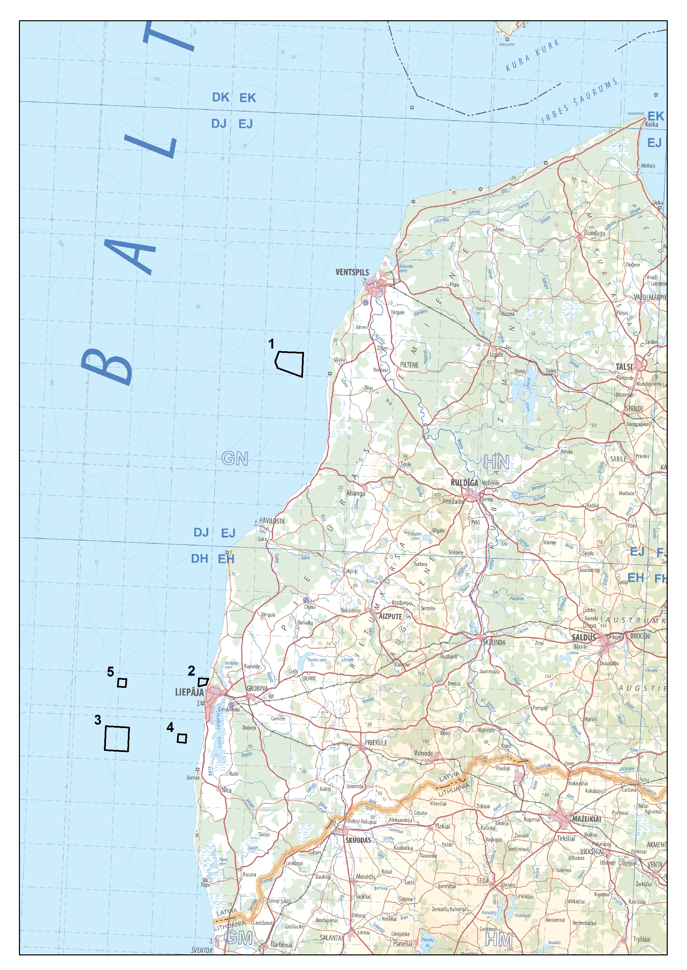

5. pielikums
Ministru kabineta
2010. gada 21. decembra
noteikumiem Nr. 1171

Niršanai ierobežotās teritorijas

Ierobežotā teritorija Nr. 1:

Nr.  p. k. | WGS-84
 | Platums | Garums
1. | 56° 50,989' N | 20° 59,166' E
2. | 56° 50,719' N | 21° 01,092' E
3. | 56° 49,587' N | 21° 01,372' E
4. | 56° 49,069' N | 20° 59,353' E
5. | 56° 50,000' N | 20° 57,933' E

Ierobežotā teritorija Nr. 2:

1. | 56° 54,690' N | 21° 08,413' E
2. | 56° 53,960' N | 21° 10,170' E
3. | 56° 52,839' N | 21° 09,363' E
4. | 56° 52,971' N | 21° 07,151' E
5. | 56° 54,122' N | 21° 06,768' E

Ierobežotā teritorija Nr. 3:

1. | 56° 57,696' N | 21° 16,067' E
2. | 56° 57,222' N | 21° 17,381' E
Robeža iet pa jūras krasta līniju
3. | 56° 55,690' N | 21° 15,620' E
4. | 56° 56,271' N | 21° 14,144' E
5. | 56° 57,251' N | 21° 14,294' E
Ierobežotā teritorija Nr. 4:

1. | 57° 02,861' N | 21° 23,587' E
2. | 57° 02,787' N | 21° 24,458' E
Robeža iet pa jūras krasta līniju
3. | 56° 59,141' N | 21° 21,301' E
4. | 56° 59,687' N | 21° 20,340' E
5. | 57° 00,495' N | 21° 20,400' E
6. | 57° 02,514' N | 21° 22,356' E

Ierobežotā teritorija Nr. 5:

1. | 57° 05,073' N | 21° 25,069' E
Robeža iet pa jūras krasta līniju
2. | 57° 03,091' N | 21° 24,647' E
3. | 57° 03,440' N | 21° 23,400' E
4. | 57° 04,278' N | 21° 22,997' E
5. | 57° 04,940' N | 21° 23,847' E

Ierobežotā teritorija Nr. 6:

1. | 57° 20,664' N | 21° 17,406' E
2. | 57° 20,391' N | 21° 18,969' E
3. | 57° 19,725' N | 21° 19,530' E
4. | 57° 18,954' N | 21° 19,026' E
5. | 57° 18,241' N | 21° 15,809' E
6. | 57° 18,568' N | 21° 14,127' E
7. | 57° 19,484' N | 21° 13,731' E
8. | 57° 20,091' N | 21° 14,591' E

Ierobežotā teritorija Nr. 7:

1. | 57° 26,175' N | 21° 19,363' E
2. | 57° 25,498' N | 21° 21,116' E
3. | 57° 24,347' N | 21° 20,391' E
4. | 57° 24,471' N | 21° 18,055' E
5. | 57° 25,676' N | 21° 17,760' E

Ierobežotā teritorija Nr. 8:

1. | 57° 29,533' N | 21° 16,914' E
2. | 57° 28,795' N | 21° 18,583' E
3. | 57° 27,672' N | 21° 17,719' E
4. | 57° 27,831' N | 21° 15,483' E
5. | 57° 28,984' N | 21° 15,136' E

Ierobežotā teritorija Nr. 9:

1. | 57° 32,844' N | 21° 16,129' E
2. | 57° 32,753' N | 21° 17,629' E
3. | 57° 32,029' N | 21° 18,491' E
4. | 57° 31,167' N | 21° 18,229' E
5. | 57° 30,680' N | 21° 17,177' E
6. | 57° 30,795' N | 21° 15,550' E
7. | 57° 31,366' N | 21° 14,788' E
8. | 57° 32,286' N | 21° 14,953' E

Ierobežotā teritorija Nr. 10:

1. | 57° 39,803' N | 21° 30,547' E
2. | 57° 39,035' N | 21° 32,358' E
3. | 57° 37,926' N | 21° 31,427' E
4. | 57° 38,091' N | 21° 29,246' E
5. | 57° 39,274' N | 21° 28,904' E

Ierobežotā teritorija Nr. 11:

1. | 57° 43,559' N | 21° 55,462' E
2. | 57° 42,853' N | 21° 57,200' E
3. | 57° 41,857' N | 21° 56,735' E
4. | 57° 41,710' N | 21° 54,449' E
5. | 57° 42,744' N | 21° 53,582' E

Ierobežotā teritorija Nr. 12:

1. | 57° 42,348' N | 22° 06,349' E
2. | 57° 42,375' N | 22° 08,293' E
3. | 57° 40,583' N | 22° 11,129' E
4. | 57° 39,912' N | 22° 11,649' E
5. | 57° 39,294' N | 22° 11,298' E
Robeža iet pa jūras krasta līniju
6. | 57° 38,505' N | 22° 08,338' E
7. | 57° 39,089' N | 22° 07,415' E
8. | 57° 41,336' N | 22° 05,525' E

Ierobežotā teritorija Nr. 13:

1. | 57° 50,494' N | 22° 41,000' E
2. | 57° 49,810' N | 22° 42,311' E
3. | 57° 48,872' N | 22° 41,922' E
4. | 57° 47,231' N | 22° 38,791' E
5. | 57° 47,243' N | 22° 37,096' E
6. | 57° 47,996' N | 22° 36,111' E
7. | 57° 48,749' N | 22° 36,504' E
8. | 57° 50,224' N | 22° 39,171' E

Ierobežotā teritorija Nr. 14:

1. | 57° 45,933' N | 22° 35,608' E
2. | 57° 45,750' N | 22° 37,103' E
3. | 57° 45,127' N | 22° 37,865' E
4. | 57° 44,433' N | 22° 37,650' E
5. | 57° 43,979' N | 22° 36,586' E
6. | 57° 44,037' N | 22° 35,221' E
Robeža iet pa jūras krasta līniju
7. | 57° 45,373' N | 22° 34,282' E

Ierobežotā teritorija Nr. 15:

1. | 57° 21,275' N | 23° 08,659' E
2. | 57° 20,625' N | 23° 10,560' E
3. | 57° 19,548' N | 23° 10,081' E
4. | 57° 19,309' N | 23° 08,413' E
Robeža iet pa jūras krasta līniju
5. | 57° 21,052' N | 23° 07,655' E

Ierobežotā teritorija Nr. 16:

1. | 57° 11,464' N | 24° 14,422' E
2. | 57° 10,743' N | 24° 16,187' E
3. | 57° 09,627' N | 24° 15,349' E
4. | 57° 09,743' N | 24° 13,123' E
5. | 57° 10,946' N | 24° 12,757' E

Ierobežotā teritorija Nr. 17:

1. | 57° 17,554' N | 24° 21,854' E
2. | 57° 17,400' N | 24° 23,703' E
3. | 57° 16,594' N | 24° 24,379' E
4. | 57° 14,695' N | 24° 23,612' E
5. | 57° 14,155' N | 24° 22,287' E
6. | 57° 14,431' N | 24° 20,658' E
7. | 57° 15,159' N | 24° 20,119' E
8. | 57° 16,910' N | 24° 20,771' E

Ierobežotā teritorija Nr. 18:

1. | 57° 19,990' N | 24° 22,508' E
2. | 57° 19,201' N | 24° 24,007' E
3. | 57° 18,111' N | 24° 23,013' E
4. | 57° 18,366' N | 24° 20,782' E
5. | 57° 19,421' N | 24° 20,519' E

Ierobežotā teritorija Nr. 19:

1. | 57° 28,733' N | 24° 21,286' E
2. | 57° 28,026' N | 24° 23,029' E
3. | 57° 26,902' N | 24° 22,279' E
4. | 57° 27,006' N | 24° 19,992' E
5. | 57° 28,233' N | 24° 19,652' E

Ierobežotā teritorija Nr. 20:

1. | 57° 39,111' N | 24° 20,493' E
2. | 57° 38,420' N | 24° 22,256' E
3. | 57° 37,289' N | 24° 21,536' E
4. | 57° 37,401' N | 24° 19,180' E
5. | 57° 38,604' N | 24° 18,866' E

Ierobežotā teritorija Nr. 21:

1. | 57° 41,921' N | 24° 19,288' E
2. | 57° 41,167' N | 24° 21,095' E
3. | 57° 40,054' N | 24° 20,207' E
4. | 57° 40,281' N | 24° 17,862' E
5. | 57° 41,279' N | 24° 17,548' E

Ierobežotā teritorija Nr. 22:

1. | 57° 46,282' N | 24° 18,715' E
2. | 57° 45,573' N | 24° 20,461' E
3. | 57° 44,452' N | 24° 19,681' E
4. | 57° 44,554' N | 24° 17,380' E
5. | 57° 45,697' N | 24° 16,950' E
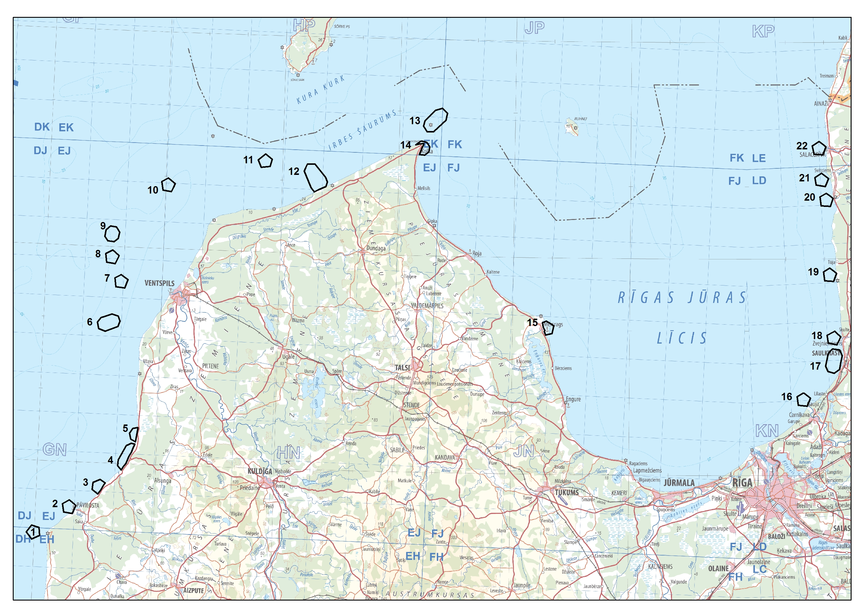

"

Ministru prezidents Māris Kučinskis

Aizsardzības ministrs Raimonds Bergmanis

